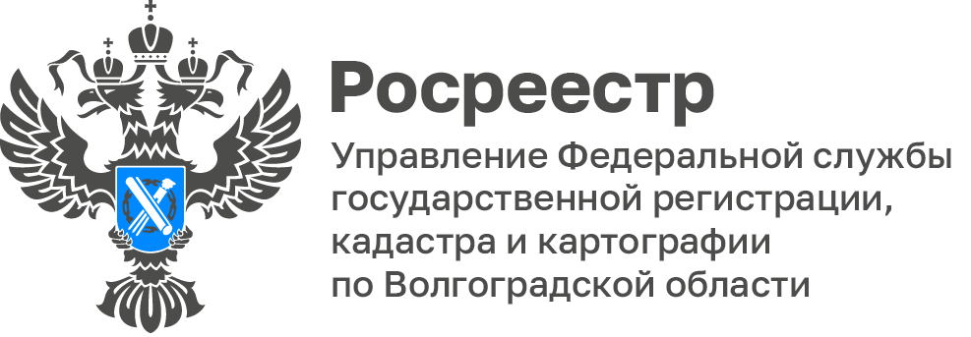

В Волгограде Сбербанк и Росреестр провели совещание по ключевым вопросам электронной ипотеки

Управление Росреестра по Волгоградской области совместно с кредитными организациями реализует проект, благодаря которому срок государственной регистрации электронных ипотечных сделок составляет менее 24 часов. Зарегистрированные документы все участники сделки получают в электронном виде.
В рамках реализации проекта «Электронная ипотека за один день» Управлением Росреестра по Волгоградской области совместно с ПАО Сбербанк проведена рабочая встреча по вопросам предоставления документов на государственную регистрацию в электронном виде. На встрече обсуждены вопросы взаимодействия Росреестра, ПАО Сбербанк при электронной регистрации ипотечных сделок за 24 часа.
«Обеспечение максимального перехода на электронный формат оказания услуг должно стать не только приоритетом в работе Росреестра, но и финансово-кредитных учреждений», - Татьяна Кривова, заместитель руководителя Управления Росреестра по Волгоградской области.
Анна Петрова, руководитель офиса Ипотечного кредитования Волгоградского отделения ПАО Сбербанк добавила, что для банка важно развивать цифровые услуги и упрощать кредитные процессы, а также поблагодарила Управление Росреестра по Волгоградской области за плодотворное сотрудничество в рамках развития данной программы.

С уважением,
Балановский Ян Олегович,
Пресс-секретарь Управления Росреестра по Волгоградской области
Mob: +7(937) 531-22-98
E-mail: pressa@voru.ru

